**Zarządzenie  
Regionalnego Dyrektora Ochrony Środowiska w Bydgoszczy**

z dnia 20 grudnia 2024 r.

**w sprawie uznania za rezerwat przyrody „Rosiczka”**

Na podstawie art. 13 ust. 3 ustawy z dnia 16 kwietnia 2004 roku o ochronie przyrody (t.j. Dz. U. z 2024 r. poz. 1478) zarządza się, co następuje:

**§ 1.**1. Uznaje się za rezerwat przyrody pod nazwą „Rosiczka”, zwany dalej „rezerwatem”, obszar o powierzchni 14,12 ha, położony na terenie gminy Białe Błota, w powiecie bydgoskim, w województwie kujawsko-pomorskim.

2. Na obszarach graniczących z rezerwatem wyznacza się otulinę o powierzchni 43,24 ha, położoną na terenie gminy Białe Błota, w powiecie bydgoskim, w województwie kujawsko-pomorskim.

3. Położenie i przebieg granicy rezerwatu oraz jego otuliny w postaci mapy są określone w załączniku nr 1 do zarządzenia.

4. Położenie i przebieg granicy rezerwatu w postaci wykazu współrzędnych punktów załamania granicy są określone w załączniku nr 2 do zarządzenia.

5. Położenie i przebieg granicy otuliny rezerwatu w postaci wykazu współrzędnych punktów załamania granicy są określone w załączniku nr 3 do zarządzenia

**§ 2.**Celem ochrony rezerwatu jest zachowanie torfowiska wysokiego *Sphagnetalia magellanici* o strukturze dolinkowo-kępkowej z licznie występującą typową roślinnością torfowiskową.

**§ 3.**1. Dla rezerwatu określa się rodzaj - Torfowiskowy (T).

2. Dla rezerwatu określa się typ i podtyp:

1) ze względu na dominujący przedmiot ochrony: typ - Fitocenotyczny (PFi), podtyp - zbiorowisk nieleśnych (zn);

2) ze względu na główny typ ekosystemu: typ - Torfowiskowy (biogenny) (ET), podtyp - torfowisk wysokich (tw).

**§ 4.**Nadzór nad rezerwatem sprawuje Regionalny Dyrektor Ochrony Środowiska w Bydgoszczy.

**§ 5.**Zarządzenie wchodzi w życie po upływie 14 dni od dnia ogłoszenia.



Załącznik Nr 1 do zarządzenia  
Regionalnego Dyrektora Ochrony Środowiska w Bydgoszczy  
z dnia 20 grudnia 2024 r.

**Położenie i przebieg granicy rezerwatu i jego otuliny w postaci mapy**

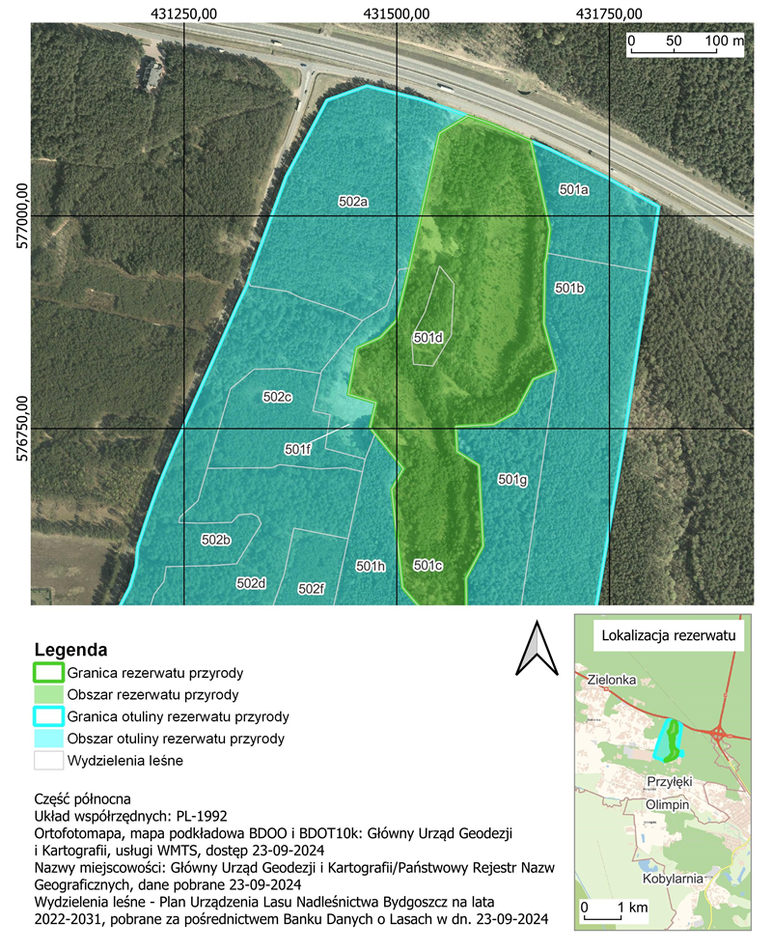

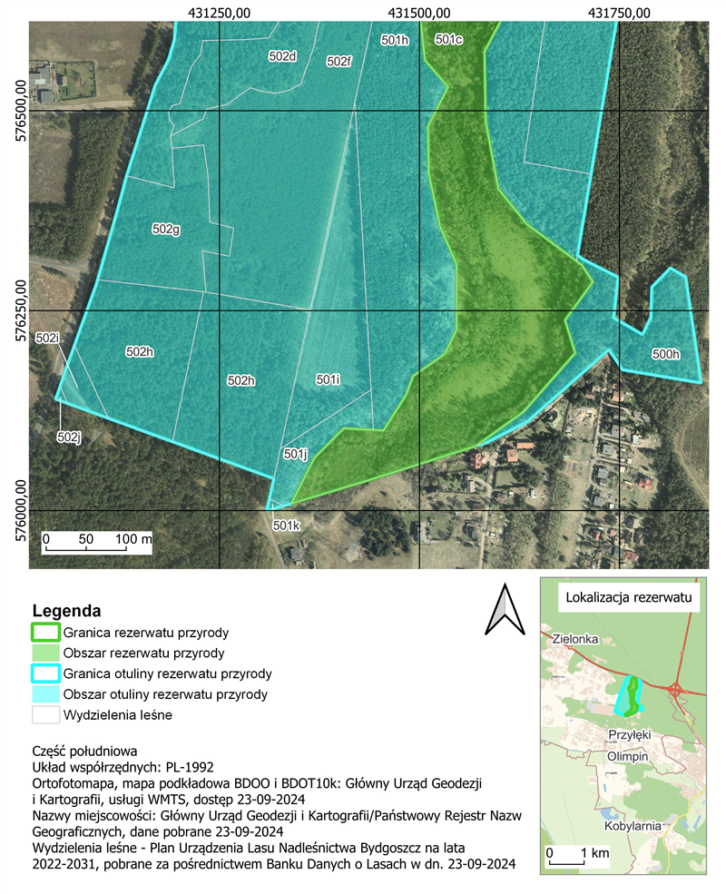

|  |  |
| --- | --- |
|  |  |



Załącznik Nr 2 do zarządzenia  
Regionalnego Dyrektora Ochrony Środowiska w Bydgoszczy  
z dnia 20 grudnia 2024 r.

**Położenie i przebieg granicy rezerwatu w postaci wykazu współrzędnych punktów załamania granicy w układzie współrzędnych płaskich prostokątnych  
PL-1992[1]1)**

|  |  |  |
| --- | --- | --- |
| **Nr** | **X** | **Y** |
| 1 | 576984,39 | 431679,89 |
| 2 | 576956,39 | 431676,57 |
| 3 | 576950,63 | 431675,89 |
| 4 | 576945,52 | 431674,22 |
| 5 | 576873,39 | 431672,98 |
| 6 | 576819,23 | 431687,52 |
| 7 | 576816,29 | 431680,28 |
| 8 | 576808,20 | 431660,46 |
| 9 | 576769,73 | 431640,28 |
| 10 | 576754,99 | 431613,88 |
| 11 | 576752,55 | 431569,48 |
| 12 | 576723,06 | 431570,95 |
| 13 | 576706,89 | 431596,49 |
| 14 | 576692,08 | 431597,27 |
| 15 | 576611,89 | 431601,49 |
| 16 | 576574,16 | 431581,34 |
| 17 | 576547,22 | 431581,77 |
| 18 | 576536,65 | 431581,94 |
| 19 | 576487,23 | 431582,73 |
| 20 | 576402,10 | 431598,71 |
| 21 | 576364,00 | 431629,64 |
| 22 | 576358,41 | 431634,18 |
| 23 | 576312,04 | 431696,35 |
| 24 | 576307,17 | 431702,87 |
| 25 | 576286,10 | 431716,85 |
| 26 | 576238,14 | 431681,95 |
| 27 | 576197,04 | 431694,74 |
| 28 | 576123,58 | 431629,99 |
| 29 | 576080,93 | 431570,81 |
| 30 | 576064,05 | 431517,88 |
| 31 | 576050,33 | 431474,89 |
| 32 | 576046,55 | 431463,04 |
| 33 | 576037,49 | 431434,66 |
| 34 | 576008,97 | 431339,91 |
| 35 | 576065,78 | 431368,46 |
| 36 | 576103,05 | 431405,42 |
| 37 | 576100,92 | 431442,37 |
| 38 | 576100,20 | 431455,03 |
| 39 | 576144,34 | 431483,00 |
| 40 | 576168,39 | 431492,08 |
| 41 | 576196,00 | 431531,82 |
| 42 | 576216,13 | 431541,46 |
| 43 | 576226,52 | 431546,43 |
| 44 | 576307,97 | 431546,41 |
| 45 | 576316,51 | 431542,68 |
| 46 | 576355,68 | 431525,57 |
| 47 | 576412,60 | 431513,46 |
| 48 | 576422,35 | 431511,38 |
| 49 | 576480,54 | 431510,70 |
| 50 | 576520,24 | 431530,85 |
| 51 | 576529,93 | 431535,77 |
| 52 | 576563,13 | 431506,89 |
| 53 | 576652,99 | 431496,89 |
| 54 | 576678,51 | 431494,05 |
| 55 | 576703,17 | 431507,72 |
| 56 | 576736,67 | 431480,35 |
| 57 | 576743,86 | 431474,47 |
| 58 | 576751,38 | 431468,56 |
| 59 | 576780,64 | 431475,50 |
| 60 | 576790,39 | 431442,90 |
| 61 | 576844,61 | 431452,81 |
| 62 | 576857,09 | 431480,67 |
| 63 | 576877,18 | 431499,58 |
| 64 | 576938,85 | 431514,60 |
| 65 | 577097,13 | 431550,04 |
| 66 | 577117,74 | 431583,79 |
| 67 | 577109,02 | 431609,00 |
| 68 | 577088,16 | 431657,52 |
| 69 | 576984,39 | 431679,89 |



Załącznik Nr 3 do zarządzenia  
Regionalnego Dyrektora Ochrony Środowiska w Bydgoszczy  
z dnia 20 grudnia 2024 r.

**Położenie i przebieg granicy otuliny rezerwatu w postaci wykazu współrzędnych punktów załamania granicy w układzie współrzędnych płaskich prostokątnych PL-1992**

|  |  |  |  |
| --- | --- | --- | --- |
| **Nr** | **X** | **Y** | **Komentarz** |
| 1 | 576155,68 | 431050,99 | część zachodnia |
| 2 | 576169,10 | 431055,56 | część zachodnia |
| 3 | 576178,23 | 431058,67 | część zachodnia |
| 4 | 576183,89 | 431060,60 | część zachodnia |
| 5 | 576206,77 | 431068,81 | część zachodnia |
| 6 | 576207,68 | 431069,13 | część zachodnia |
| 7 | 576212,07 | 431070,71 | część zachodnia |
| 8 | 576283,47 | 431096,31 | część zachodnia |
| 9 | 576288,73 | 431097,80 | część zachodnia |
| 10 | 576374,96 | 431122,32 | część zachodnia |
| 11 | 576418,55 | 431133,95 | część zachodnia |
| 12 | 576532,00 | 431169,81 | część zachodnia |
| 13 | 576563,99 | 431186,44 | część zachodnia |
| 14 | 576588,74 | 431193,67 | część zachodnia |
| 15 | 576610,83 | 431195,49 | część zachodnia |
| 16 | 576638,19 | 431204,37 | część zachodnia |
| 17 | 576648,51 | 431207,89 | część zachodnia |
| 18 | 576662,31 | 431212,60 | część zachodnia |
| 19 | 576680,25 | 431219,06 | część zachodnia |
| 20 | 576701,75 | 431227,82 | część zachodnia |
| 21 | 576726,57 | 431238,03 | część zachodnia |
| 22 | 576771,56 | 431257,92 | część zachodnia |
| 23 | 576869,65 | 431301,53 | część zachodnia |
| 24 | 576893,11 | 431311,87 | część zachodnia |
| 25 | 576918,50 | 431323,92 | część zachodnia |
| 26 | 576923,47 | 431325,50 | część zachodnia |
| 27 | 576936,93 | 431329,78 | część zachodnia |
| 28 | 577046,51 | 431370,06 | część zachodnia |
| 29 | 577063,62 | 431379,32 | część zachodnia |
| 30 | 577136,05 | 431417,89 | część zachodnia |
| 31 | 577152,88 | 431464,95 | część zachodnia |
| 32 | 577137,00 | 431528,17 | część zachodnia |
| 33 | 577117,74 | 431583,79 | część zachodnia |
| 34 | 577097,13 | 431550,04 | część zachodnia |
| 35 | 576938,85 | 431514,60 | część zachodnia |
| 36 | 576877,18 | 431499,58 | część zachodnia |
| 37 | 576857,09 | 431480,67 | część zachodnia |
| 38 | 576844,61 | 431452,81 | część zachodnia |
| 39 | 576790,39 | 431442,90 | część zachodnia |
| 40 | 576780,64 | 431475,50 | część zachodnia |
| 41 | 576751,38 | 431468,56 | część zachodnia |
| 42 | 576743,86 | 431474,47 | część zachodnia |
| 43 | 576736,67 | 431480,35 | część zachodnia |
| 44 | 576703,17 | 431507,72 | część zachodnia |
| 45 | 576678,51 | 431494,05 | część zachodnia |
| 46 | 576652,99 | 431496,89 | część zachodnia |
| 47 | 576563,13 | 431506,89 | część zachodnia |
| 48 | 576529,93 | 431535,77 | część zachodnia |
| 49 | 576520,24 | 431530,85 | część zachodnia |
| 50 | 576480,54 | 431510,70 | część zachodnia |
| 51 | 576422,35 | 431511,38 | część zachodnia |
| 52 | 576412,60 | 431513,46 | część zachodnia |
| 53 | 576355,68 | 431525,57 | część zachodnia |
| 54 | 576316,51 | 431542,68 | część zachodnia |
| 55 | 576307,97 | 431546,41 | część zachodnia |
| 56 | 576226,52 | 431546,43 | część zachodnia |
| 57 | 576216,13 | 431541,46 | część zachodnia |
| 58 | 576196,00 | 431531,82 | część zachodnia |
| 59 | 576168,39 | 431492,08 | część zachodnia |
| 60 | 576144,34 | 431483,00 | część zachodnia |
| 61 | 576100,20 | 431455,03 | część zachodnia |
| 62 | 576100,92 | 431442,37 | część zachodnia |
| 63 | 576103,05 | 431405,42 | część zachodnia |
| 64 | 576065,78 | 431368,46 | część zachodnia |
| 65 | 576008,97 | 431339,91 | część zachodnia |
| 66 | 576007,07 | 431333,65 | część zachodnia |
| 67 | 576006,09 | 431330,35 | część zachodnia |
| 68 | 575999,75 | 431309,05 | część zachodnia |
| 69 | 576006,72 | 431310,65 | część zachodnia |
| 70 | 576014,84 | 431312,47 | część zachodnia |
| 71 | 576039,99 | 431318,09 | część zachodnia |
| 72 | 576041,31 | 431314,49 | część zachodnia |
| 73 | 576067,63 | 431242,43 | część zachodnia |
| 74 | 576086,23 | 431191,50 | część zachodnia |
| 75 | 576114,89 | 431113,04 | część zachodnia |
| 76 | 576114,89 | 431113,03 | część zachodnia |
| 77 | 576116,95 | 431107,40 | część zachodnia |
| 78 | 576125,38 | 431084,34 | część zachodnia |
| 79 | 576127,07 | 431079,53 | część zachodnia |
| 80 | 576129,43 | 431073,12 | część zachodnia |
| 81 | 576134,22 | 431060,09 | część zachodnia |
| 82 | 576139,75 | 431045,07 | część zachodnia |
| 83 | 576143,55 | 431046,86 | część zachodnia |
| 84 | 576155,68 | 431050,99 | część zachodnia |
| 85 | 576080,93 | 431570,81 | część wschodnia |
| 86 | 576085,12 | 431583,95 | część wschodnia |
| 87 | 576094,83 | 431602,85 | część wschodnia |
| 88 | 576111,31 | 431634,84 | część wschodnia |
| 89 | 576163,93 | 431694,36 | część wschodnia |
| 90 | 576201,49 | 431736,83 | część wschodnia |
| 91 | 576194,19 | 431741,81 | część wschodnia |
| 92 | 576176,18 | 431753,82 | część wschodnia |
| 93 | 576159,71 | 431852,11 | część wschodnia |
| 94 | 576292,13 | 431832,71 | część wschodnia |
| 95 | 576303,36 | 431813,75 | część wschodnia |
| 96 | 576279,52 | 431790,46 | część wschodnia |
| 97 | 576241,99 | 431789,40 | część wschodnia |
| 98 | 576220,20 | 431778,86 | część wschodnia |
| 99 | 576241,08 | 431742,76 | część wschodnia |
| 100 | 576288,81 | 431747,91 | część wschodnia |
| 101 | 576291,29 | 431749,50 | część wschodnia |
| 102 | 576314,55 | 431703,97 | część wschodnia |
| 103 | 576319,28 | 431697,55 | część wschodnia |
| 104 | 576420,91 | 431714,46 | część wschodnia |
| 105 | 576736,62 | 431766,97 | część wschodnia |
| 106 | 576737,05 | 431767,03 | część wschodnia |
| 107 | 576849,51 | 431783,81 | część wschodnia |
| 108 | 576924,80 | 431795,05 | część wschodnia |
| 109 | 576926,78 | 431795,35 | część wschodnia |
| 110 | 576930,79 | 431795,95 | część wschodnia |
| 111 | 576934,47 | 431796,50 | część wschodnia |
| 112 | 576961,67 | 431800,56 | część wschodnia |
| 113 | 576975,89 | 431802,68 | część wschodnia |
| 114 | 577010,99 | 431807,92 | część wschodnia |
| 115 | 577013,74 | 431803,05 | część wschodnia |
| 116 | 577024,14 | 431784,58 | część wschodnia |
| 117 | 577029,65 | 431774,82 | część wschodnia |
| 118 | 577044,94 | 431747,69 | część wschodnia |
| 119 | 577078,59 | 431679,78 | część wschodnia |
| 120 | 577088,16 | 431657,52 | część wschodnia |
| 121 | 576984,39 | 431679,89 | część wschodnia |
| 122 | 576956,39 | 431676,57 | część wschodnia |
| 123 | 576950,63 | 431675,89 | część wschodnia |
| 124 | 576945,52 | 431674,22 | część wschodnia |
| 125 | 576873,39 | 431672,98 | część wschodnia |
| 126 | 576819,23 | 431687,52 | część wschodnia |
| 127 | 576816,29 | 431680,28 | część wschodnia |
| 128 | 576808,20 | 431660,46 | część wschodnia |
| 129 | 576769,73 | 431640,28 | część wschodnia |
| 130 | 576754,99 | 431613,88 | część wschodnia |
| 131 | 576752,55 | 431569,48 | część wschodnia |
| 132 | 576723,06 | 431570,95 | część wschodnia |
| 133 | 576706,89 | 431596,49 | część wschodnia |
| 134 | 576692,08 | 431597,27 | część wschodnia |
| 135 | 576611,89 | 431601,49 | część wschodnia |
| 136 | 576574,16 | 431581,34 | część wschodnia |
| 137 | 576547,22 | 431581,77 | część wschodnia |
| 138 | 576536,65 | 431581,94 | część wschodnia |
| 139 | 576487,23 | 431582,73 | część wschodnia |
| 140 | 576402,10 | 431598,71 | część wschodnia |
| 141 | 576364,00 | 431629,64 | część wschodnia |
| 142 | 576358,41 | 431634,18 | część wschodnia |
| 143 | 576312,04 | 431696,35 | część wschodnia |
| 144 | 576307,17 | 431702,87 | część wschodnia |
| 145 | 576286,10 | 431716,85 | część wschodnia |
| 146 | 576238,14 | 431681,95 | część wschodnia |
| 147 | 576197,04 | 431694,74 | część wschodnia |
| 148 | 576123,58 | 431629,99 | część wschodnia |
| 149 | 576080,93 | 431570,81 | część wschodnia |



**uZASADNIENIE**

Na podstawie art. 13 ust. 3 ustawy z dnia 16 kwietnia 2004 roku o ochronie przyrody (t.j. Dz. U. z 2024 r. poz. 1478) uznanie za rezerwat przyrody następuje w drodze aktu prawa miejscowego w formie zarządzenia regionalnego dyrektora ochrony środowiska, które określa jego nazwę, położenie lub przebieg granicy i otulinę, jeżeli została wyznaczona, cele ochrony oraz rodzaj, typ i podtyp rezerwatu przyrody, a także sprawującego nadzór nad rezerwatem.

Rezerwat przyrody „Rosiczka” o powierzchni 14,12 ha zlokalizowany jest na terenie gminy Białe Błota, w powiecie bydgoskim, w województwie kujawsko-pomorskim. Na obszarach graniczących z rezerwatem wyznacza się otulinę o powierzchni 43,24 ha.

W dniu 11 czerwca 2024 r. Zespół roboczy ds. powoływania rezerwatów przyrody na terenie woj. kujawsko-pomorskiego, powołany porozumieniem z dnia 28 marca 2024 r., w którego skład wchodzą przedstawiciele RDLP w Toruniu i RDOŚ w Bydgoszczy oraz przedstawiciele Nadleśnictwa Bydgoszcz przeprowadzili wizję terenową na obszarze projektowanego rezerwatu przyrody „Rosiczka”. Podczas wizji terenowej podjęto poniższe ustalenia:

1. Obszar planowanego rezerwatu położony na terenie Nadleśnictwa Bydgoszcz spełnia przesłanki, o których mowa w art. 13 ust. 1 ustawy z dnia 16 kwietnia 2004 r. o ochronie przyrody.
2. Obiekt ok. 14 ha w oddz. 501c, d, stanowi torfowisko wysokie *Sphagnetalia magellanici* o strukturze dolinkowo-kępkowej z licznie występującą typową roślinnością torfowiskową (torfowce *Sphagnum sp*., żurawina błotna *Vaccinium oxycoccos*, rosiczka okrągłolistna *Drosera rotundifolia*, wełnianka pochwowata *Eriophorum vaginatum*, modrzewnica pospolita *Andromeda polifolia*) na skraju wyodrębnia się bór bagienny z widłakiem jałowcowatym *Lycopodium annotinum*, bobrkiem trójlistkowym *Menyanthes trifoliata*, siedmiopalecznikiem bagiennym *Comarum palustre*. Od 1996 roku jest to użytek ekologiczny Przyłęki (rozporządzenie nr 323/95 Wojewody Bydgoskiego z dnia 29.12.1995 r. w sprawie uznania za użytki ekologiczne tworów przyrody na terenie województwa bydgoskiego; rozporządzenie Nr 1/2004 Wojewody Kujawsko-Pomorskiego z dnia 19.01.2004 r. w sprawie uznania za użytki ekologiczne).
3. Nadleśnictwo Bydgoszcz złoży wniosek o ustanowienie rezerwatu pn. „Rosiczka”   
   i zaproponuje zasięg otuliny w obrębie oddziałów 501, 502, Leśnictwa Zielonka.

W dniu 5 września 2024 r. do Regionalnej Dyrekcji Ochrony Środowiska w Bydgoszczy, wpłynął wniosek Nadleśnictwa Bydgoszcz o utworzenie powyższego rezerwatu przyrody wraz z Inwentaryzacją przyrodniczą tego obiektu wykonaną w 2018 r., która potwierdza powyżej określone wysokie walory przyrodnicze tego obszaru - „Inwentaryzacja przyrodnicza użytków ekologicznych” M. Wachecki.

Ze względu na powyższe walory przyrodnicze, celem ochrony rezerwatu jest zachowanie cennego obszaru wodno-błotnego z charakterystycznymi rzadkimi i chronionymi gatunkami roślin..

Zgodnie z rozporządzeniem Ministra Środowiska z dnia 30 marca 2005 r. w sprawie rodzajów, typów i podtypów rezerwatów przyrody (Dz. U. z 2005 r., Nr 60, poz. 533) dla rezerwatu przyrody „Rosiczka” określono rodzaj rezerwatu Torfowiskowy (T) oraz określono typ i podtyp:

1) ze względu na dominujący przedmiot ochrony: typ - Fitocenotyczny (PFi), podtyp - zbiorowisk nieleśnych (zn);

2) ze względu na główny typ ekosystemu: typ - Torfowiskowy (biogenny) (ET), podtyp - torfowisk wysokich (tw).

W niniejszym akcie prawnym, wykorzystując dane systemu informacji przestrzennej, wprowadzono załączniki w postaci mapy obszaru rezerwatu oraz wykaz współrzędnych punktów załamania granic rezerwatu, sporządzonych w układzie współrzędnych płaskich prostokątnych PL-1992, o których mowa w rozporządzeniu Rady Ministrów z dnia 15 października 2012 r. w sprawie państwowego systemu odniesień przestrzennych (t.j. Dz.U z 2024 r., poz. 342).

Rezerwat przyrody „Rosiczka” położony jest na gruntach należących do Skarbu Państwa, zarządzanych przez Państwowe Gospodarstwo Leśne Lasy Państwowe Nadleśnictwo Bydgoszcz.

Państwowe Gospodarstwo Leśne Lasy Państwowe Nadleśnictwo Bydgoszcz, wyraziło zgodę na utworzenie rezerwatu przyrody „Rosiczka” i zaopiniowało projekt rezerwatu pozytywnie pismem z dnia 30 października 2024 r., znak ZG.7212.4.2024.

Regionalna Dyrekcja Lasów Państwowych w Toruniu wyraziła zgodę na utworzenie rezerwatu przyrody „Rosiczka” i zaopiniowała projekt rezerwatu pozytywnie pismem z dnia 15 listopada 2024 r., znak 1ZO.7212.21.2024.

Nadzór nad rezerwatem powierzony został Regionalnemu Dyrektorowi Ochrony Środowiska w Bydgoszczy.

Projekt zarządzenia został zaopiniowany pozytywnie przez Regionalną Radę Ochrony Przyrody w Bydgoszczy uchwałą nr 31/2024, z dnia 9 grudnia 2024 r.

Na podstawie art. 59 ust. 2 ustawy z dnia 23 stycznia 2009 r. o wojewodzie i administracji rządowej w województwie (t.j. Dz. U. z 2023 r. poz. 190), projekt zarządzenia został uzgodniony przez Wojewodę Kujawsko-Pomorskiego pismem znak: WRS.II.710.4.2.2024, z dnia 12 grudnia 2024 r.

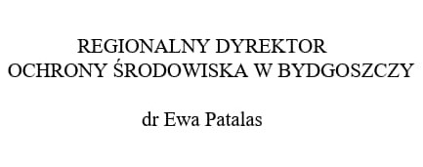

1. 1) Układ współrzędnych płaskich prostokątnych PL-1992 jest jednym z układów tworzących państwowy system odniesień przestrzennych, o którym mowa w przepisach wydanych na podstawie art. 3 ust. 5 ustawy z dnia 17 maja 1989 r. – Prawo geodezyjne i kartograficzne (Dz. U. z 2024 r. poz. 1151 ze zm.).